В настоящее время в сфере российского образования происходят кардинальные изменения. Стандарты второго поколения нацеливают учителя на формирование у школьников универсальных учебных действий, которое может быть обеспечено только в результате деятельности учащегося в условиях выбора и при использовании учителем индивидуально-ориентированных технологий, что делает освоение и внедрение последних особенно актуальными.
10 марта 2017 года на базе МАОУ «Троицкая средняя общеобразовательная школа» прошел районный семинар, участниками которого стали руководители образовательных организаций Тюльганского района. Тема семинара «Современные образовательные технологии как средство повышения качества образования».
В программу семинара входило проведение следующих открытых мероприятий:
урок литературы в 6 классе «Нравственные проблемы рассказа В. П. Астафьева «Конь с розовой гривой», учитель высшей квалификационной категории Полупанова Елена Васильевна; урок химии в 8 классе «Генетическая связь между основными классами неорганических соединений», учитель первой квалификационной категории Мурашкина Татьяна Михайловна; урок географии в 9 классе «Северо-Кавказский экономический район», учитель первой квалификационной категории Рябова Татьяна Петровна; урок биологии в 11 классе «Биотические взаимоотношения организмов» учитель высшей квалификационной категории Суюндикова Елена Николаевна; окружающий мир во 2 классе «Российская Федерация, ее государственные символы», учитель Власенко Надежда Бекхановна; час общения в 1 классе «В гостях у Лисы Патрикеевны», учитель первой квалификационной категории Власенко Вера Геннадьевна, воспитательное мероприятие «Родина моя, Россия!» Тимакина Валентина Евгеньевна, заместитель директора по ВР

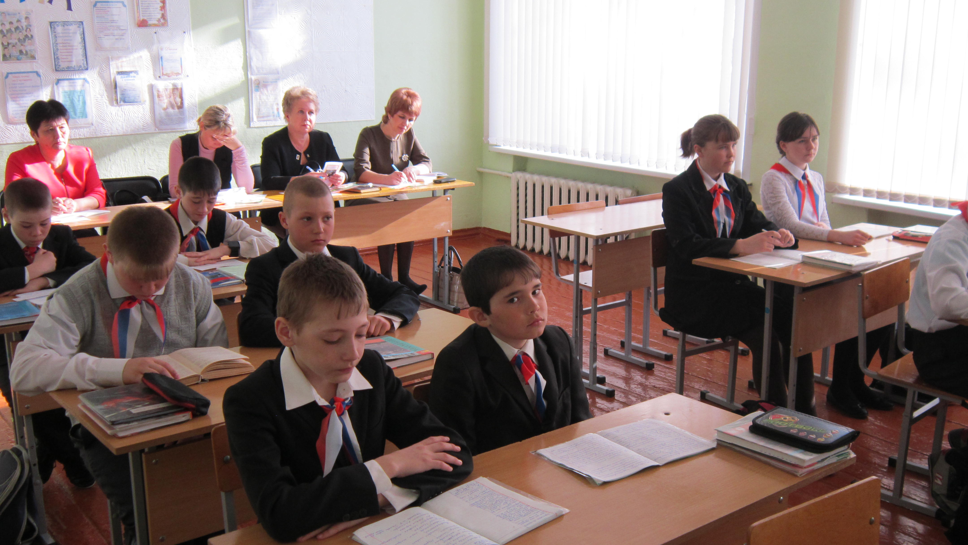

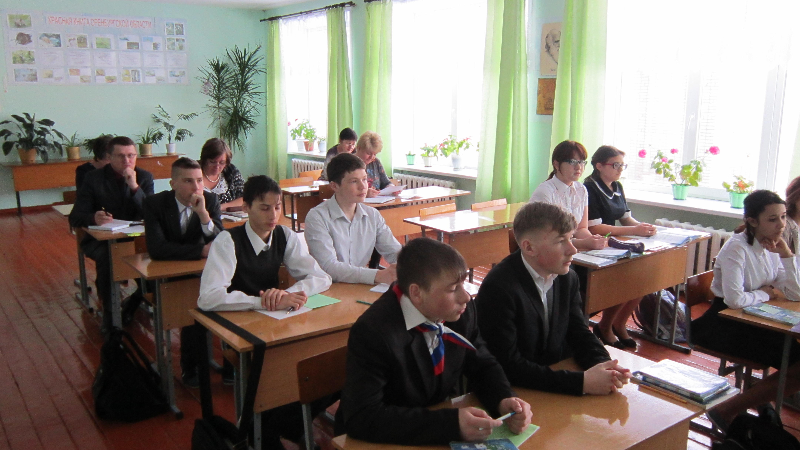
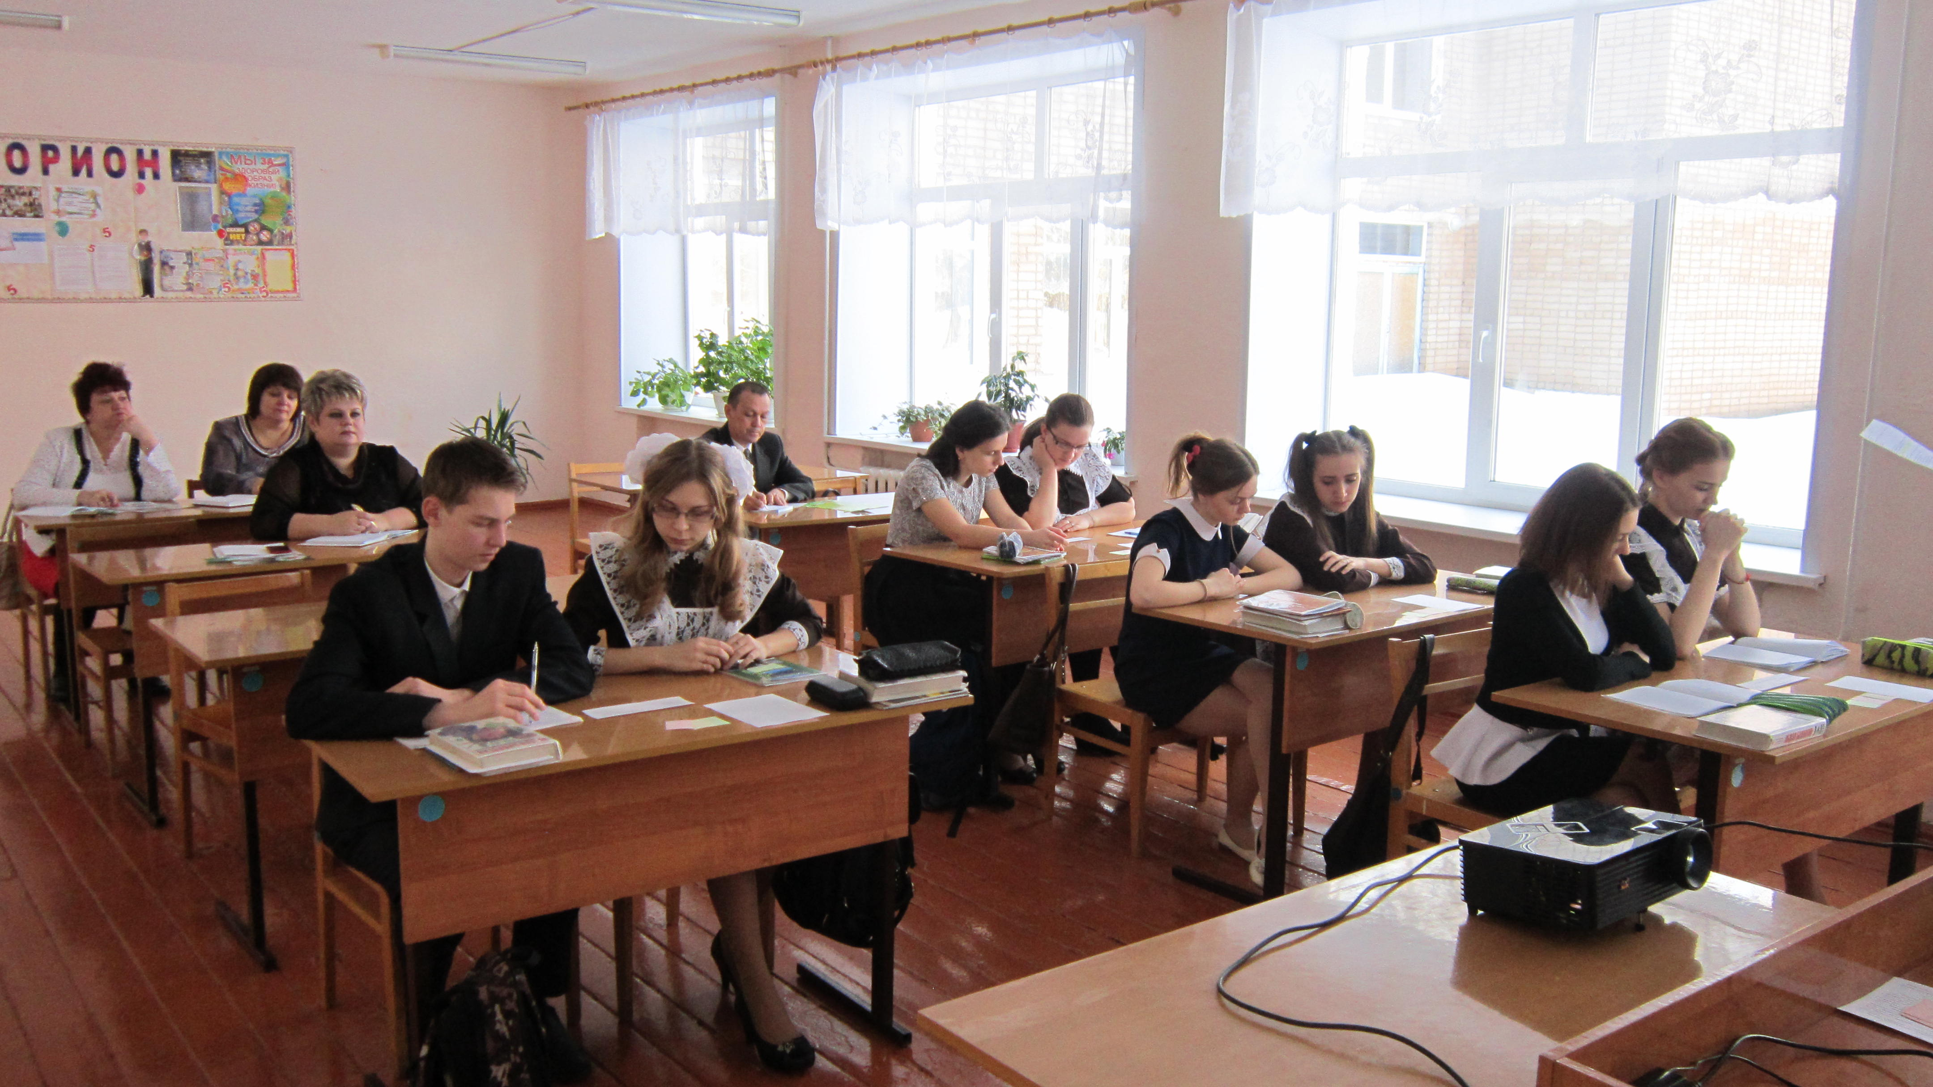

Директор школы Кочеткова Ирина Георгиевна выступила с докладом по теме семинара и рассказала о результатах работы школы в этом направлении
На память о семинаре учащиеся школы подарили гостям памятные подарки, приготовленные своими руками.
Во второй половине семинара состоялся круглый стол. Где были проанализированы все открытые мероприятия.
Семинар прошел в доброжелательной обстановке, руководители школ оставили теплые отзывы о проведенном мероприятии.

